ملخص عن مشروع تخرج
للعام الجامعى 2019/2020

الشعبة العلمية : |  |  |  | علوم الحاسب
إســم المشروع | باللغة الإنجليزية : |  |  | Lectures’ e-Attendance
إســم المشروع | باللغة العربية : |  |  | نظام غياب إالكترونى للمحاضرات
الملخـــص (Abstract )
- The project explains the high-level implementation details of the proposed system.
- It also discusses how the system verifies student identity to eliminate false registrations.
- The attendance will be marked as 0 and 1, 0 for absent and 1 for present in the database of the particular student row in the table.
- The student attendance reports will be generated in our database for further use.
الأهـــداف (Objectives )
- Easy for recording absentee electronic.
- The absence is recorded at the same time.
- Save of both time and efforts.
- Easy to extract reports.
- More security.
- Quicker and more accurate.
- Installation is fast and simple.
- Use open source software to minimize development and costs.
المشكلـــة المجتمعيـة التى يمكن أن يساهـم  المشروع في حلها |  |  | project aims to document the attendance and absence of student in lectures.  The proposed methodology can be used online or offline(locally).  المشروع يهدف إلى توثيق الحضور والغياب للطالب ف المحاضرات.  الطريقة المقترحة بالنظام يمكن أن تستخدم عن طريق الانترنت او باستخدام شبكة محلية.
اسم المشرف : |  | د. بهاء شبانه |  |  | صورة للمشروع
المشرف المساعد : |  | م.أحمد الديموكسى | م.فهمى مصطفى |  |  | 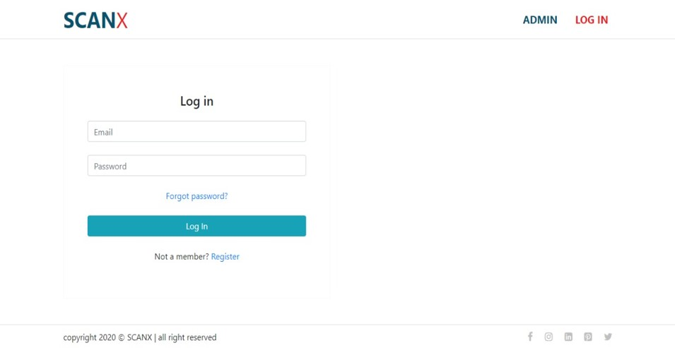  
أسماء فريق العمل
1. أحمد شعبان جبر عثمان |  |  | 6.
2. الاء طلعت سليمان موسي |  |  | 7.
3. نورهان على السيد الفيومى |  |  | 8.
4. |  |  | 9.
5. |  |  | 10.

